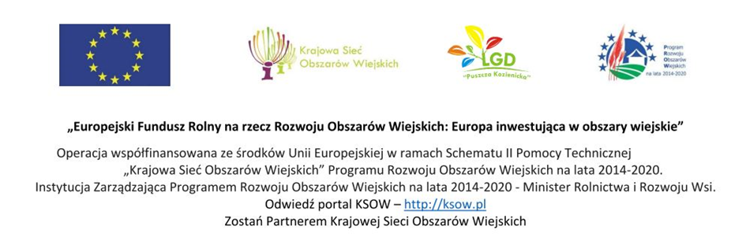
KARTA ZGŁOSZENIOWA UCZESTNICTWA

Niniejszym zgłaszam uczestnictwo w bezpłatnym wyjeździe studyjnym pn. „Kreatywna wieś- dobre praktyki w UE”, w ramach operacji pn. „Kreatywna wieś- dobre praktyki na obszarach wiejskich”.
Tyrol/Austria – 01 - 07.09.2019r.

DANE UCZESTNIKA WYMAGANE DO UBEZPIECZENIA (proszę wypełnić drukowanymi literami)

1. Imię i nazwisko: ..................................................................................................................................

2.PESEL: ...............................................................................................................................................

3. Adres zamieszkania: ........................................................................................................................

- Dane do kontaktu:

Tel/faks: …….........…............…........................., e-mail:.. ..........................................................

- Opis prowadzonej działalności (zgodność z tematyką wyjazdu)
……………………………………………………………………………………………………………………………………………………………..
……………………………………………………………………………………………………………………………………………………………..
……………………………………………………………………………………………………………………………………………………………..
……………………………………………………………………………………………………………………………………………………………..
……………………………………………………………………………………………………………………………………………………………..
………………………………………………………………………………………………………………….………………………………………….
…………………………………………………………………………………………………………….……………………………………………….
……………………………………………………………………………………………………………………………………………………………..

Klauzula informacyjna w przypadku zbierania danych bezpośrednio od osób, których dane dotyczą

1. Administratorem Pani/Pana danych osobowych jest: Stowarzyszenie Lokalna Grupa Działania „Puszcza Kozienicka” [ul. M. Kopernika 8/17, 26-900 Kozienice], której przedstawicielem jest: Irena Bielawska oraz po ich przekazaniu wraz z wnioskiem o refundację, Centrum Doradztwa Rolniczego w Brwinowie [ul. Pszczelińska 99, 05-840 Brwinów] i Ministerstwo Rolnictwa i Rozwoju Wsi [ul. Wspólna 30, 00-930 Warszawa].

2. Administrator danych osobowych przetwarza Pani/Pana dane osobowe na podstawie obowiązujących przepisów prawa – art. 6 ust. 1 lit a) rozporządzenia Parlamentu Europejskiego i Rady (UE) 2016/679 z dnia 27 kwietnia 2016 r. w sprawie ochrony osób fizycznych w związku z przetwarzaniem danych osobowych i w sprawie swobodnego przepływu takich danych oraz uchylenia dyrektywy 95/46/WE (ogólne rozporządzenie o ochronie danych), tj. na podstawie udzielonej zgody.

3.Pani/Pana dane osobowe przetwarzane są w celu realizacji operacji pt. „Kreatywna wieś – dobre praktyki na obszarach wiejskich” wynikającej z umowy nr KSOW/3/2019/032 na realizację operacji w ramach Planu Działania Krajowej Sieci Obszarów Wiejskich na lata 2014- 2020 Plan Operacyjny na lata 2018-2019 zawartej pomiędzy Centrum Doradztwa Rolniczego w Brwinowie a Stowarzyszeniem Lokalna Grupa Działania „Puszcza Kozienicka”, a także w celu udokumentowania jej zrealizowania i otrzymania refundacji.

4. W związku z przetwarzaniem danych odbiorcami Pani/Pana danych osobowych mogą być:
a) Centrum Doradztwa Rolniczego w Brwinowie,
b) Ministerstwo,
c) Agencja Restrukturyzacji i Modernizacji Rolnictwa,
d) Centrum Doradztwa Rolniczego w Brwinowie, Agencja Restrukturyzacji i Modernizacji Rolnictwa, Minister Finansów, Minister Rolnictwa i Rozwoju Wsi, Komisja Europejska, organy kontroli skarbowej oraz inne podmioty uprawnione do wykonywania czynności z zakresu kontroli i audytu.

5. Pani/Pana dane osobowe będą przechowywane przez okres niezbędny do realizacji celów określonych w pkt 4, a po tym czasie przez okres oraz w zakresie wymaganym przez przepisy powszechnie obowiązującego prawa.

6. W związku z przetwarzaniem Pani/Pana danych osobowych posiada Pani/Pan prawo do żądania dostępu do danych osobowych oraz prawo ich sprostowania, usunięcia, ograniczenia przetwarzania, prawo do przenoszenia danych, prawo do wniesienia sprzeciwu wobec przetwarzania, a także prawo do cofnięcia zgody w dowolnym momencie bez wpływu na zgodność z prawem przetwarzania, którego dokonano na podstawie zgody przed jej cofnięciem.
7. W przypadku powzięcia informacji o niezgodnym z prawem przetwarzaniu Pani/Pana danych osobowych, przysługuje Pani/Panu prawo wniesienia skargi do organu nadzorczego właściwego w sprawach ochrony danych osobowych.

8. Podanie przez Panią/Pana danych osobowych jest dobrowolne, ale niezbędne do uczestnictwa w projekcie.

9. Pani/Pana dane nie będą przetwarzane w sposób zautomatyzowany i nie będą profilowane.

……………………. ………………..…………………………………….……….

Miejscowość, Data Podpis i pieczęć osoby/osób reprezentującej/ych Beneficjenta

Odwiedź portal KSOW- www.ksow.pl

Zostań Partnerem Krajowej Sieci Obszarów Wiejskich

